GUIA DE MONTAGEM

Passo 1:

Este documento irá servir de guia para a montagem do robô [iModBot@ipleiria.pt](mailto:iModBot@ipleiria.pt).

Como instalar o Arduino IDE:  
<https://www.arduino.cc/en/Guide/windows>

Foi criada uma biblioteca para facilitar a programação do robô, a mesma está disponível em:  
---  
Passo 2:

Video demonstrativo de como instalar a biblioteca:

<https://youtu.be/pUydwEE_rCo>

Foi criada uma versão personalizada do Ardublocks que possui novos blocos que permitem o controlo do robô.  
A mesma está disponível em:  
---

Passo 3:

Video demonstrativo de como instalar o Ardublocks:

<https://youtu.be/oaflX_1ZpHQ>

Estabeleças as ligações como demonstrado nas imagens.

Também está disponível um vídeo que demonstra a montagem dos vários componentes:

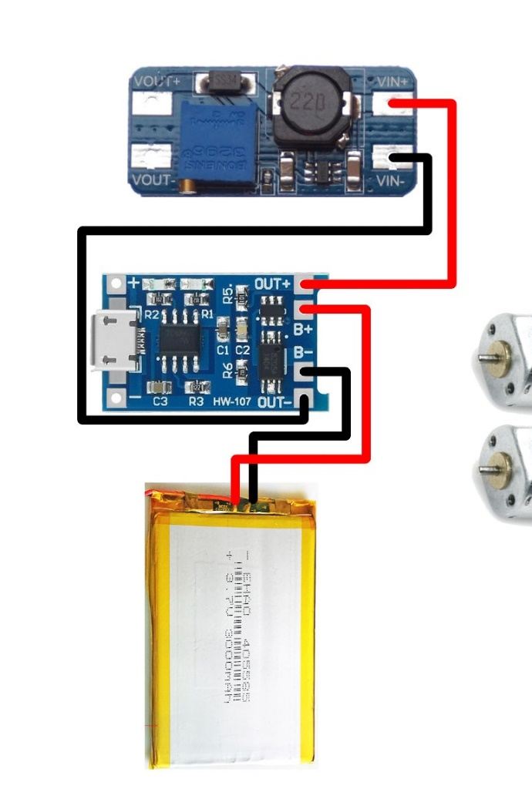

Figura 1 - Passo 1

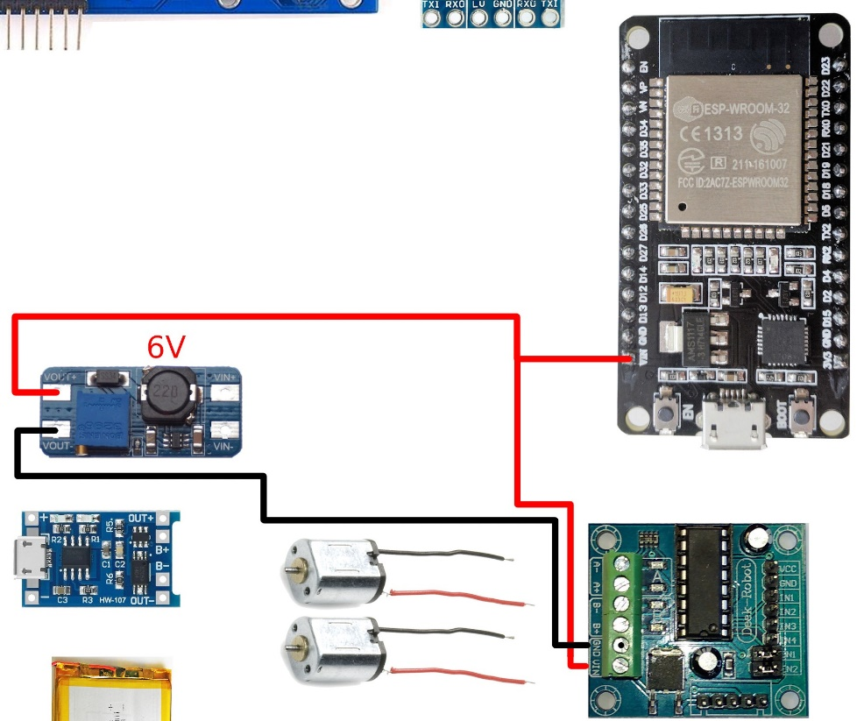

Figura 2 - Passo 2

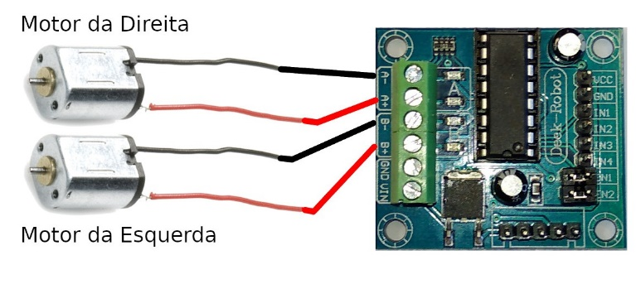

Figura 3 - Passo 3

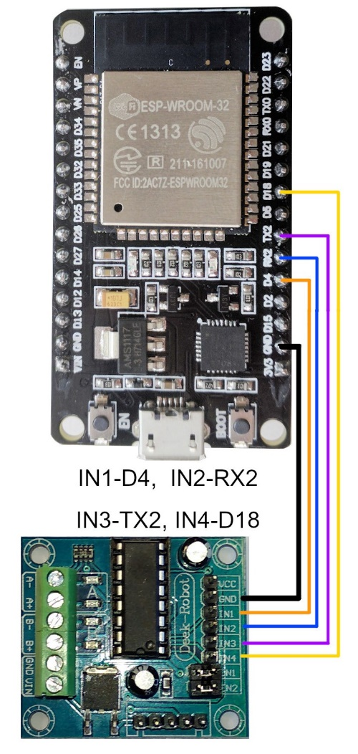

Figura 4 - Passo 4

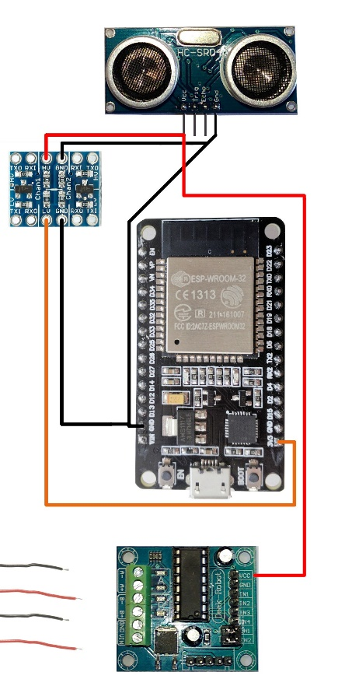

Figura 5 - Passo 5

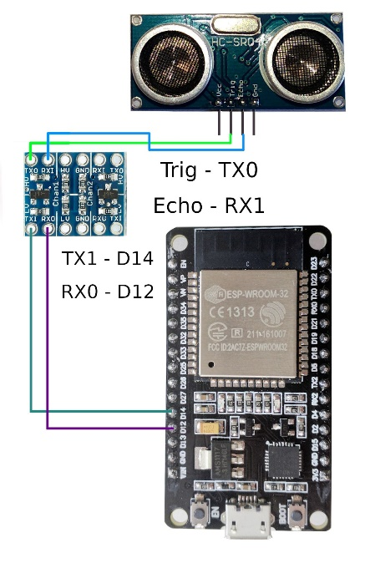

Figura 6 - Passo 6

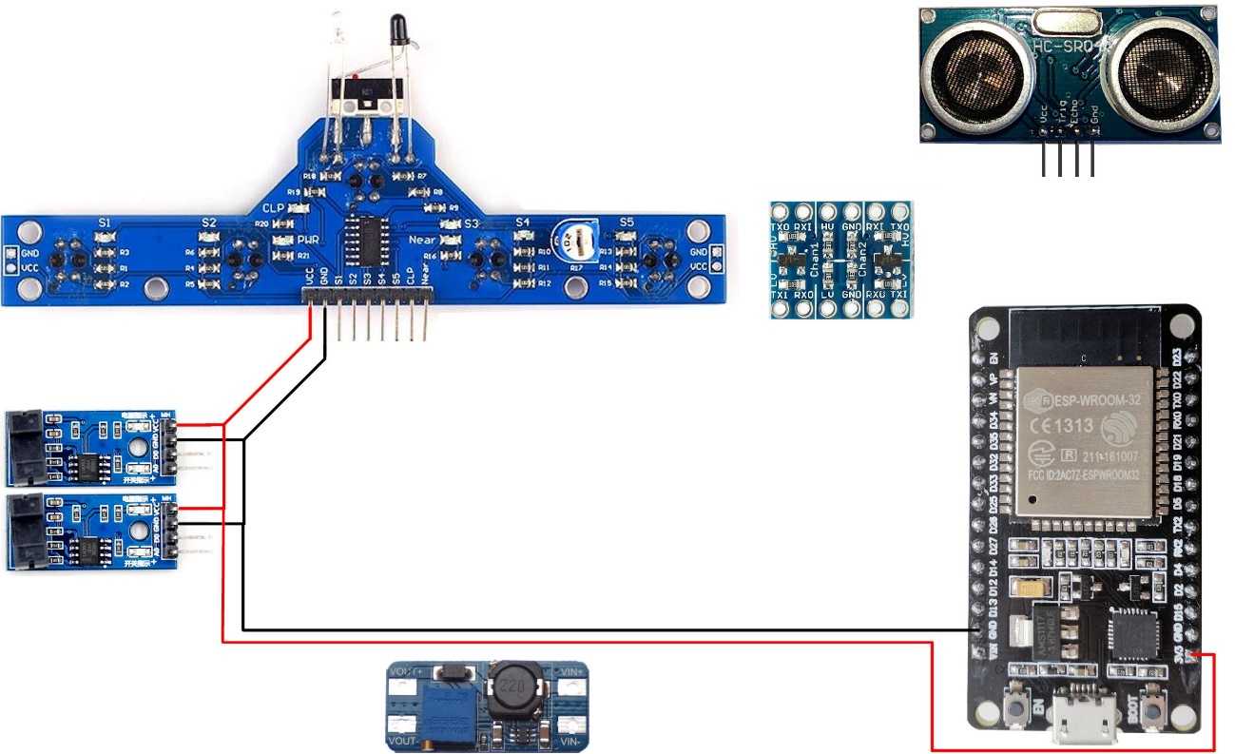

Figura 7 - Passo 7

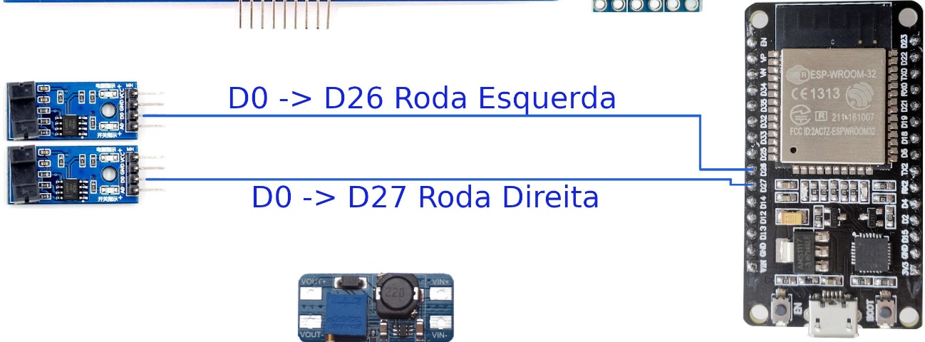

Figura 8 - Passo 8

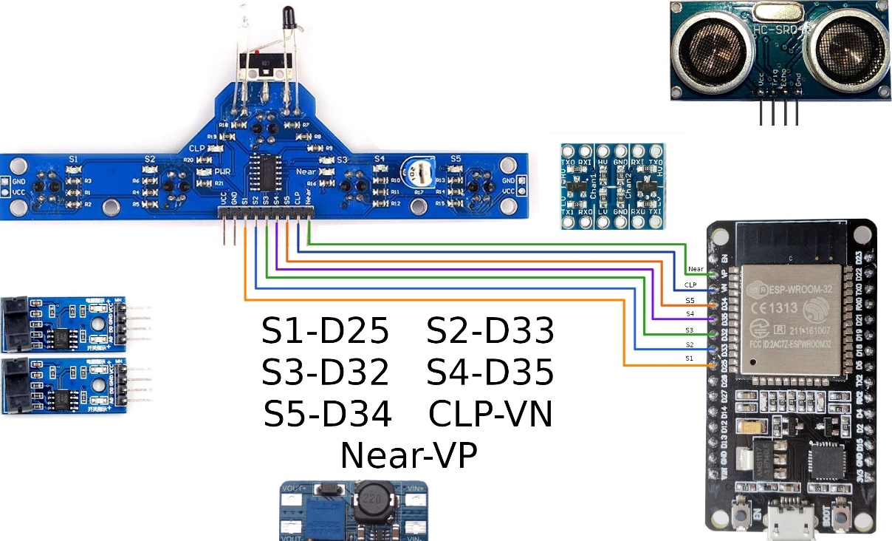

Figura 9 - Passo 9